Конкурсно-игровая программа «Патриотический марафон» ко дню России
Цель мероприятия: формирование у детей чувства патриотизма, уважения к культурному наследию России через игровую и творческую деятельность.
Задачи:
Обучающиеся:
- расширить знания о государственных символах России (флаг, герб, гимн), истории праздника День России и народных традициях;
- познакомить с примерами народного творчества (песни, танцы, игры, ремесла).
Развивающие:
- развивать творческие способности через участие в конкурсах, исполнение песен, стихов, изготовление тематических поделок;
- способствовать физической активности через народные игры и эстафеты;
- активизировать познавательный интерес к истории и культуре страны.
Воспитательные:
- воспитывать чувство гордости за свою страну, уважение к её традициям и многонациональному наследию;
- создать атмосферу праздника, способствующую эмоциональному вовлечению и командному взаимодействию.

Ход мероприятия
Звучит песня: «Россия, Россия, в этом слове огонь и сила…», Олег Газманов.
Ведущая: Здравствуйте, дорогие ребята! Мы продолжаем радоваться лету, которое принесло нам теплое солнышко, пение птиц, яркие краски и благоухание цветов. А так же, лето дарит нам много интересных праздников.
И вот сегодня мы собрались накануне большого праздника – Дня рождения!
Как вы думаете, чье день рождения будет завтра? (ответы детей)
Правильно, свой день рождения 12 июня отмечает наша страна Россия. И называется этот праздник «День независимости России».
В этот день вокруг красиво: всюду флаги и цветы.
День России! День России! Веселимся я и ты.
Почему? Да праздник это! Отдыхает вся страна!
В этот день в начале лета – именинница она!
Ведущая: Что же такое Родина, ребята? (ответы детей)
Ведущая: Начнём мы праздник дружной песней!
Её все вместе мы споём.
Нет на Земле страны чудесней,
Чем та, в которой мы живём!
Просмотр музыкального клипа (видеоролика) «У моей России, светлые косички»
Ведущая: Ребята, а вы знали, что нашу страну Россию сравнивают с Аленушкой из «Сказки о сестрице Аленушке и братце Иванушки»?
Как вы думаете, почему? Какими качествами характера обладает Аленушка? (Потому что Алёнушка добрая и верная, она не отказывается от братца, когда тот превращается в козленочка и оставляет его рядом, когда выходит замуж за купца. Доверчивая, потому что поверила ведьме. Терпеливая и бесстрашная, потому что выносит все испытания)
Звучит музыка. Появляется Аленушка, обходит детей.
Ведущая: Кажется, кто-то в гости к нам пожаловал. Кто это, ребята? Уж не сама ли Аленушка?
Аленушка: Здравствуйте, люди добрые (кланяется)
Ведущая: Здравствуй, Аленушка. А почему ты грустная, уж не случилось ли чего?
Аленушка: Случилось не поправимое. Кощей украл главный государственный символ – флаг России! А без него и празднику не бывать… Что мне делать, и как быть, я не знаю…Одной мне с ним не справится, и я надеюсь на вашу помощь. Кидает клубочек, вместе с детьми идут по станциям (кабинетам).
Игра «СОБЕРИ ГЕРБ РОССИИ». Для игры потребуются изображение герба, состоящее из 8-10 фрагментов в двух экземплярах (приложение).
Дети делятся на 2 команды, по количеству частей герба. Их задача: из разрезанных частей собрать герб страны. Чья команда быстрее справится с заданием.
Игра «Восстанови слова гимна». За каждое правильное слово один балл.
Игра «Государственные праздники». Соотнесите название государственных праздников с их датами.

Кощей приветствует ребят и выдает задания

Игра «Руссовед». Каждой команде предлагается список из 10 слов, в каждом слове допущено по одной ошибке. Ваша задача – найти и исправить эти ошибки. Чья команда быстрее справится с заданием.
КОРАНДАШ, КОНСТЕТУЦИЯ, ГЕРП, СТАЛИЦА, ПРИЗИДЕНТ, АТЛИЧНИК, ПРОФЕСИЯ, ПЕРИМЕНА, УЧИНИЦА, ПАРТФЕЛЬ.

Игра «Шифровка».
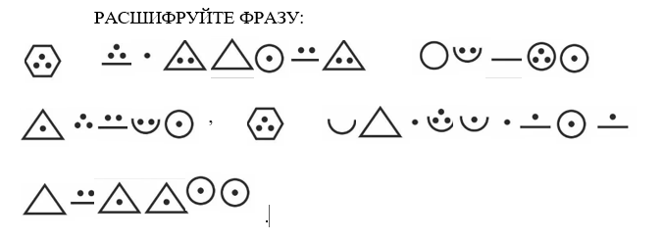
Ответ: Я патриот земли своей, я гражданин России.
(На выполнение этого задания отводится 5 минут. Сколько слов расшифровали, только и баллов. Одно слово – 1 балл).
Кощей: Ну, хорошо. Сколько полос на флаге России? (ТРИ)
Какого они цвета? (БЕЛЫЙ, СИНИЙ, КРАСНЫЙ)
Верно (достаёт флаг и показывает)
Что означают эти цвета? (Белый – символ мира, чистоты. Синий – неба, правды, красоты. Красный – огня, отваги и любви.)
(«Белый цвет – берёзка, Синий – неба цвет, Красная полоска – Солнечный рассвет».)
Но просто так я вам его не отдам уж очень флаг красивый. А изготовьте мне такой же.
Игра «Флаг». Задача игроков – изготовить флаг России.
Перед каждой командой на расстоянии 5 метров стоят стулья, на которых лежат листы цветной бумаги, ножницы, клей, картон.
Задача первого игрока – добежать до стула, вырезать прямоугольник белого цвета – и вернуться к команде.
Второй игрок – вырезает прямоугольник синего цвета.
Третий игрок – вырезает прямоугольник красного цвета.
Четвёртый – наклеивает вырезанные прямоугольники в правильной последовательности на картон.
Пятый игрок – бежит до стула, берет флаг и приносит его команде.
Чья команда быстрее справится с заданием?
Но при выполнении всех этих заданий не забываем о технике безопасности при работе с ножницами.
Кощей: Ох, красотища! Не ожидал я, что у вас такие добрые, умные и эрудированные ребята.
Так и быть возвращаю вам флаг! (Кощей Бессмертный отдает флаг.)
Алёнушка: Ребята, теперь мы готовы ко Дню России!
Кощей: А если я вам дам много флагов, что вы с ними будете делать?
Ведущий: Конечно же - танцевать! Мы справились со всеми испытаниями! Поздравляю всех с праздником!
Дети: УРА!
Флешмоб «ВПЕРЁД, РОССИЯ»

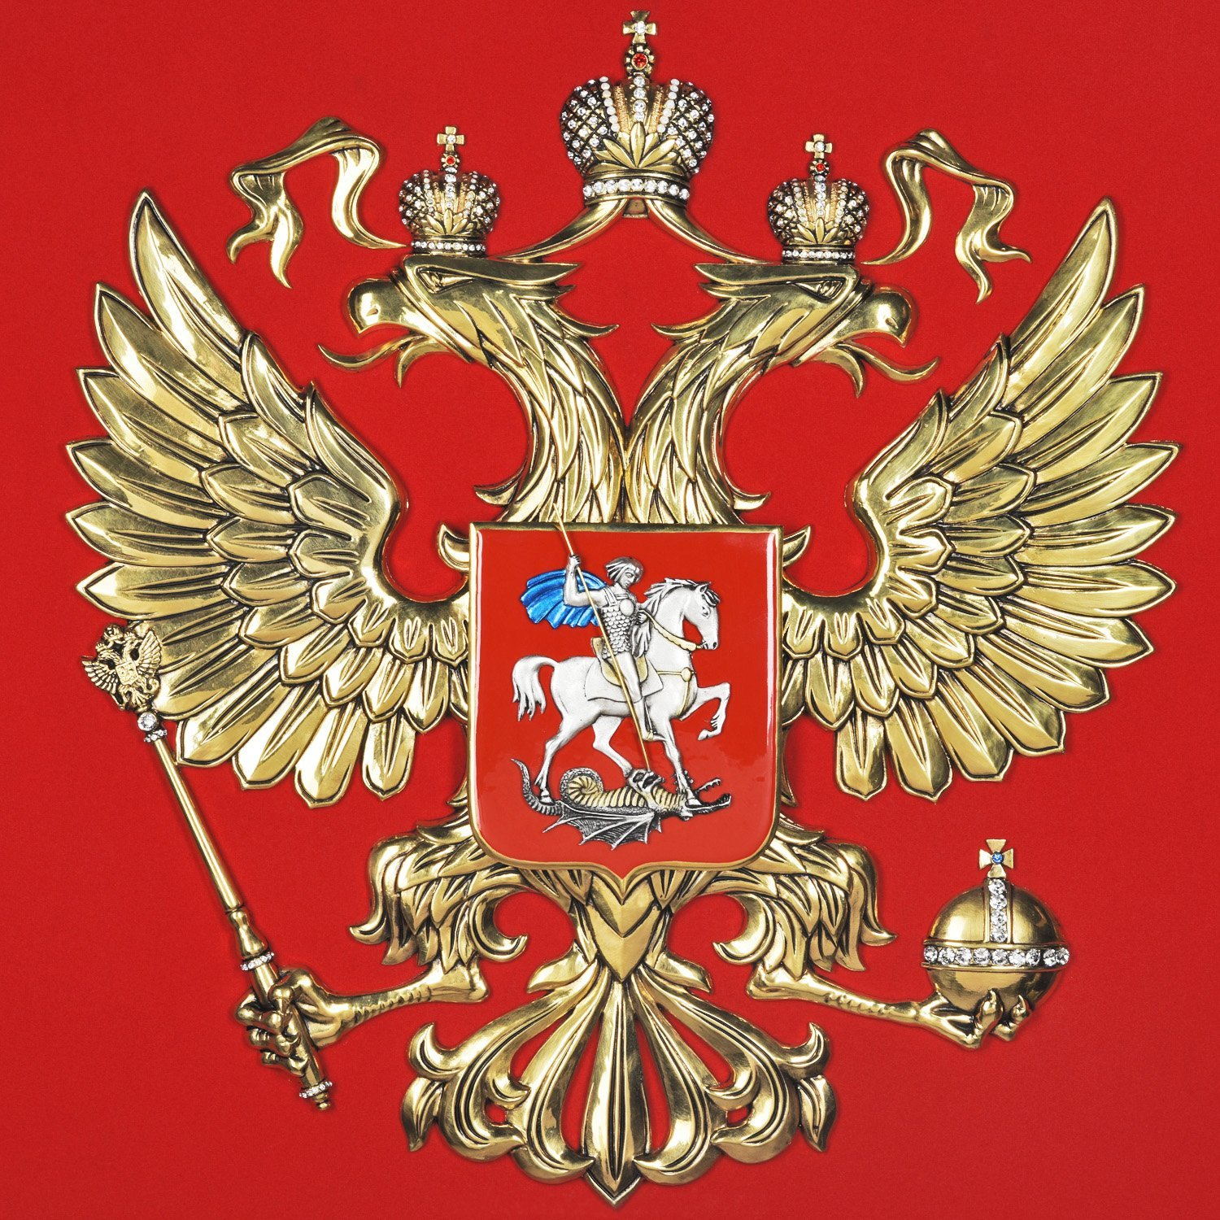
Приложение 1

Приложение 2

ТЕКСТ
Государственного гимна Российской Федерации
(слова С. Михалкова)
Россия - _____________ наша _____________,
Россия - _____________ наша _____________.
Могучая ________, великая __________ -
Твое ___________ на все _____________!
Славься, ___________ наше ______________,
___________ народов союз _____________,
Предками данная _______________народная!
____________, страна! Мы _____________ тобой!
----------------------------------------------------------------- ----

ТЕКСТ
Государственного гимна Российской Федерации
(слова С. Михалкова)
Россия - священная наша держава,
Россия - любимая наша страна.
Могучая воля, великая слава -
Твое достоянье на все времена!
Славься, Отечество наше свободное,
Братских народов союз вековой,
Предками данная мудрость народная!
Славься, страна! Мы гордимся тобой!

Приложение 3

КОРАНДАШ
КОНСТЕТУЦИЯ
ГЕРП
СТАЛИЦА
ПРИЗИДЕНТ
АТЛИЧНИК
ПРОФЕСИЯ
ПЕРИМЕНА
УЧИНИЦА
ПАРТФЕЛЬ
КОРАНДАШ
КОНСТЕТУЦИЯ
ГЕРП
СТАЛИЦА
ПРИЗИДЕНТ
АТЛИЧНИК
ПРОФЕСИЯ
ПЕРИМЕНА
УЧИНИЦА
ПАРТФЕЛЬ
Приложение 4
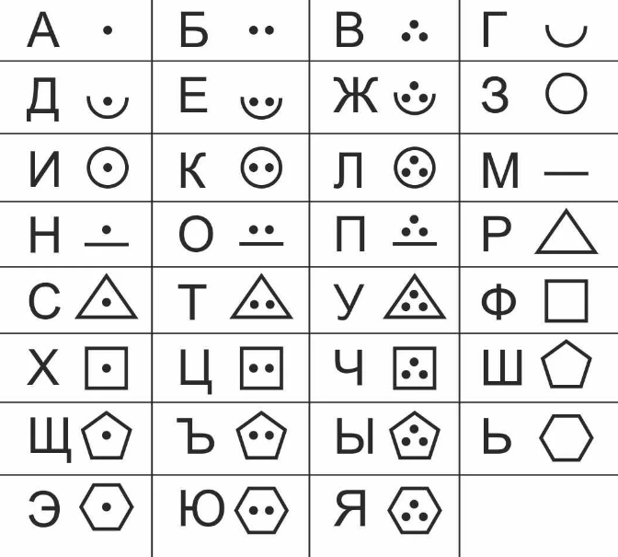

Приложение 5


